7570.0011 Le CERF – T2 – 3ème étage – lot n°52

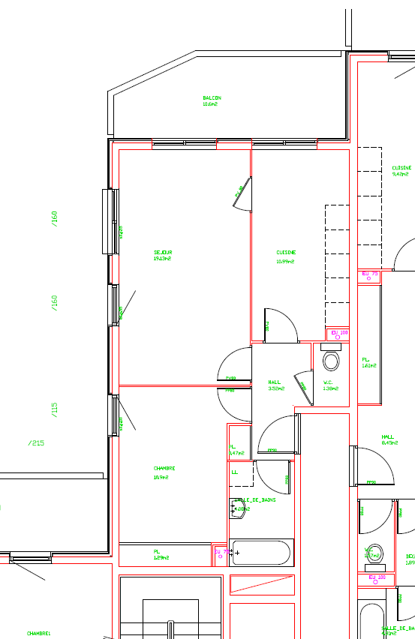

Cave 7570.8011 – lot n°29 – sous-sol

